Агеева О.И.

2022
План-конспект открытого урока.

Тема: Декоративный натюрморт.
Вид занятия: Рисование декоративного натюрморта с натуры в технике декоративная живопись, состоящего из 4-х предметов на темном фоне. Предметы разной формы и материальности, фактуры. Материал – гуашь.
Цели и задачи:
-способствовать формированию понятий о декоративном натюрморте, воспитывать эстетический вкус.
-закрепление понятия «стилизация»;
-совершенствовать технику работы с красками; способствовать развитию умений находить правильное цветовое решение при заполнении пространства;
- развитие творческого воображения.
Оборудование для учителя:
доска, наглядные иллюстрации с декоративными натюрмортами
Оборудование для учащихся:
линейный рисунок натюрморта, вода, гуашевые краски, кисти.

План урока:
1.Организационный момент. Знакомство с темой урока, вступление – 3 мин.
2.Анализ натурной постановки. – 10 мин.
3.Основные отличительные особенности декоративного натюрморта от реалистичного. Обсуждение: декор, стилизация – 5 мин.
4.Практическая часть – 90 мин.
5.Подведение итогов урока, анализ – 12 мин.

Ход урока.
Тема нашего урока «Декоративный натюрморт». Слово «натюрморт» вам уже знакомо. Натюрморт – это группа неодушевлённых предметов, объединённых в единую композицию по смыслу. Натюрморт в переводе с французского языка означает «мёртвая натура», вытеснив голландское слово «неподвижная натура». В переводе с немецкого языка - оно означает «тихая жизнь»
Создавая живописными средствами, натюрморт заставляет нас переживать, удивляться и радоваться.

- Цвет можно по-разному воспринимать и передавать;
- Цветом можно передавать чувства;
- Цветом можно мыслить и конструировать форму предмета, передавать фактуру

Прежде, чем приступить к практической работе в цвете, мы проведём анализ натурной постановки: ваза с цветами и горшок с декоративной ложкой, две драпировки.
- Имеется цветовой контраст;
Рассматриваем цветовой круг и определяем «контрастные цвета». «Контрастные цвета» - это цвета, которые взаимно дополняют друг друга и в цветовом круге противолежат друг другу. Например: красный - зелёный. В нашем натюрморте это темный красный и тёмный зелёный.
Есть ещё и второй контраст: светлый (ахроматический) предмет на темном фоне.
- Имеются предметы, сближенные по тону; В нашем натюрморте это: темный красный фон драпировки и горшок. Рамочка на втором плане и цветы в вазе.
- Имеются предметы декоративного характера. В нашем натюрморте это засушенные цветы чертополоха, узор на горшке, декоративная ложка.
И ещё, что хотелось бы особенно выделить: мы знаем, что все цвета могут быть разделены на две основные группы:
- Хроматическую (цветную), в которую входят все цвета солнечного спектра;
- Ахроматическую (не цветную), в которую входят цвета: черный, белый и все оттенки серого.

Слово «декор» в переводе с лат. означает – украшать. В начале XX века художники стали уделять натюрморту большое значение. Мастера разных стилистических направлений стали работать в этом жанре живописи. Они много экспериментировали. Таким образом, появился декоративный натюрморт. Давайте сравним его с реалистическим натюрмортом.

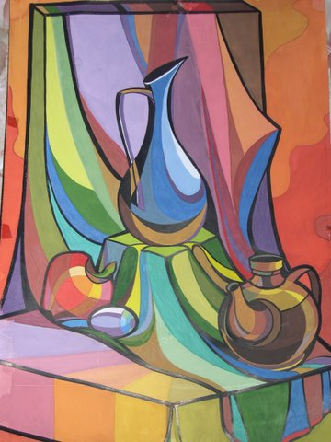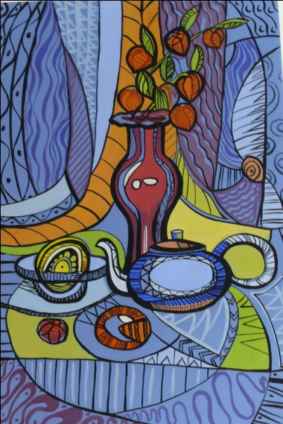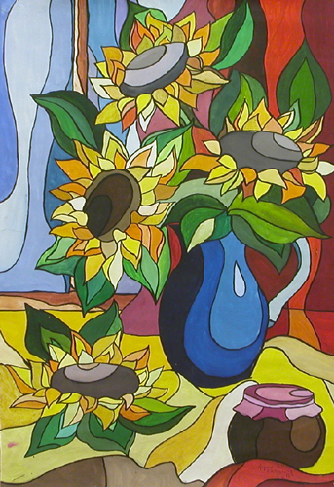
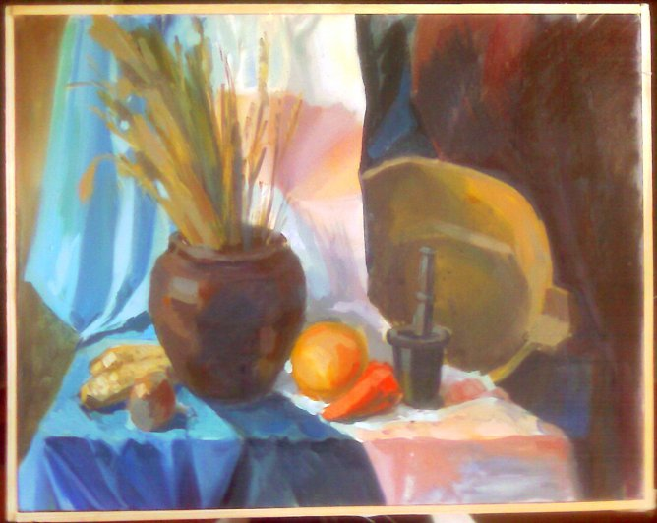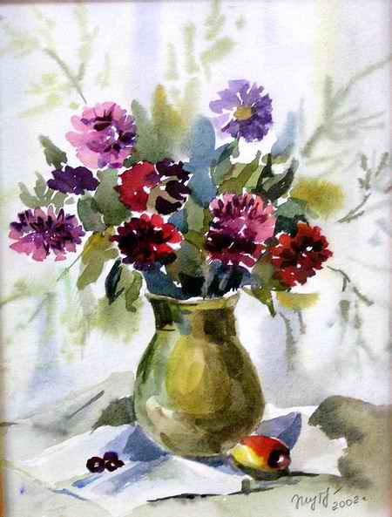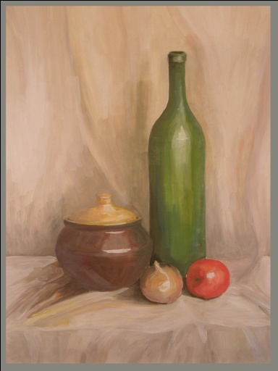
Сначала, давайте, обратим внимание на цветовое решение. Какие особенности вы можете отметить? В живописном натюрморте очень много различных цветов и оттенков, а в декоративном всего несколько цветов. Причём надо отметить, что в декоративном натюрморте главное – гармония цвета. Обычно художники используют не более 3-х цветов. Путём смешивания этих цветов, можно получить множество оттенков.

В декоративном натюрморте предметы стилизованные, т.е. их форма не много упрощенная. Нам обязательно надо передать объём предметов.
Хочу обратить ваше внимание на то, как показана форма и объем в декоративном натюрморте. Линией художник рисует так, чтобы не уничтожить форму, а подчеркнуть её (например, кувшин не нарисован в прямую полоску). Посмотрите, в декоративном натюрморте объем не прописывается, как в реалистичном. Объем существует, и он просто показан другими средствами. Например: плоскостями или элементами, изображающими по форме предмета. Фон также прописывается в едином стиле с предметами. Как и в реалистичном натюрморте.
Ещё одной отличительной особенностью в декоративном натюрморте является фактура, т.е. материальность предметов (керамика, дерево, ткань, засушенные цветы)
Вывод: Ребята сегодня мы с вами познакомились с декоративным натюрмортом. Назовите мне, пожалуйста, основные отличительные его черты.
Ответ детей: Цвет, форма, фактура.

Практическая часть.
А сейчас мы приступим с вами к практическому исполнению. Вам необходимо на основании тех знаний, которые мы сейчас освежили в памяти, выполнить натюрморт в цвете. Сегодня мы с вами выполним декоративный натюрморт при помощи гуаши. А также в технике исполнения декоративная живопись.
А как вы думаете, какими элементами мы можем передать декоративность натюрморта? Используем интересное исполнение, например: плоскостями.
Работу над предметами ведём по следующей схеме:
- Свет на предмете + касание с фоном
- Полутень на предмете
- Собственная тень на предмете
- Падающая тень от предмета на плоскость
- Рефлекс на предмете + касание с фоном.
Выбирая технику исполнения, не забывайте, что цветовые пятна с определённым оттенком накладываем по форме предметов:
- Если предмет напоминает форму шара, то по окружности, по форме овала.
- Если цилиндрическую (или коническую), то по вертикали (под углом)
Не забываем о решении пространственных задач – первый и второй планы.
В конце урока анализ о проделанной работе.

Список литературы:
- Буйнов А. М., Елизарова Е. М., Иогансон Б. В. Школа изобразительного искусства вып. 2, изд. третье, М.: Изобразительное искусство. 1988 г.
- Курочкина Н. А. Знакомство с натюрмортом издательство «Детство-Пресс» СПб. 1999 г.
- Уильям Пауэлл. Цвет и как его использовать. М., Астрель 2005 г.

